Direct Brás

Descrição do Projeto

Autores:  Gabriel Matozo  Pedro Pires  Vitor Henrique de Oliveira | Data de emissão:  16/08/2023
Revisor:  Gabriela Barbarán | Data de revisão  11/09/2023
FOLHA DE CONTROLE DE REVISÕES

Número da versão | Data de emissão | Registro de modificações
1 | 16/08/2023 | Descrição do projeto e requisitos funcionais e não funcionais

Índice
1 DESCRIÇãO do Projeto 4
2 Requisitos 4

Descrição do Projeto

O projeto pretende criar uma ponte entre os fornecedores de roupas do centro de São Paulo, que em muitos casos não possuem um método de vendas online, e seus clientes, que precisam se deslocar por longas distâncias para conseguir adquirir os produtos pessoalmente. Isso será feito através de um site/aplicativo, onde os fornecedores terão a possibilidade de exibir seus produtos e vendê-los. Os clientes terão a possibilidade de realizar pedidos em grandes quantidades e recebê-los em suas casas/lojas. O site receberá uma comissão de cada venda, permitindo que o negócio se sustente.

Requisitos
Funcionais:
RF01 – O sistema deve possibilitar o acompanhamento das encomendas para cada cliente.
RF02 – O sistema deve possibilitar o pagamento através de PIX, boleto e cartão de crédito e débito.
RF03 – O sistema deve permitir o registro de novos clientes e fabricantes.
RF04 – O sistema deve permitir que os fabricantes adicionem produtos nos seus catálogos.
RF05 – O sistema deve permitir que os clientes comprem produtos disponíveis no catálogo.
RF06 – O sistema deve apresentar o catálogo de produtos de cada fabricante para os clientes.
RF07 – O sistema deve criar um dashboard mostrando os dados para o fabricante com prazo de entrega, e dados gerais sobre os pedidos que foram feitos e o tempo de envio para o correio.

Não-funcionais:
RFN01 – O sistema deve fornecer autenticação por dois fatores, que será primeiramente o acesso por login padrão e em seguida um código que será enviado no e-mail cadastrado para a verificar se realmente é o usuário de fato, seja cliente ou fabricante, depois de ter colocado o e-mail e senha corretos na área login.
RFN02 – O sistema deve armazenar os dados dos clientes, fabricantes e produtos em um banco de dados Oracle.
RFN03 – O sistema será programado em Python.

RFN04 – O tempo de acesso e cadastro não deve ultrapassar de 1 segundo.
RFN05 – Toda manutenção do sistema deve ser documentada e deve ser armazenada em um repositório no github privado pela equipe de tecnologia da informação.

RFN06 – O sistema deve ter login e senha para ter controle de acesso.

Diagrama de caso de uso

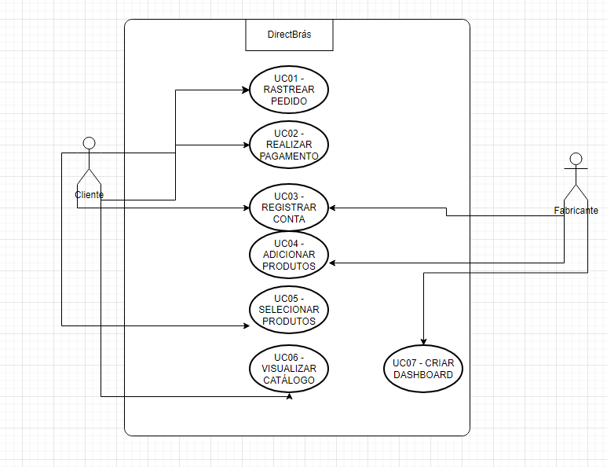

Identificação | UC01
Função | Rastrear pedido
Atores | Cliente
Prioridade | Essencial
Pré-condição | O cliente deve ter realizado uma compra
Pós-condição | Status atualizado
Fluxo principal | - O cliente entra na página meus pedidos.  - O sistema mostra os pedidos feitos pelo cliente.  - O cliente seleciona o pedido que queira ver o rastreio no botão rastrear  - Ao pressionar o sistema mostra o rastreio atualizado em tempo real.

Identificação | UC02
Função | Realizar pagamento
Atores | Cliente
Prioridade | Essencial
Pré-condição | Ter selecionado um produto para a compra
Pós-condição | Receber a nota fiscal com o código de rastreio
Fluxo principal | - O sistema disponibiliza os métodos de pagamento.  - O cliente escolhe o método de pagamento pix.  - O sistema gera o código pix.  - O cliente realiza o pagamento.  - O sistema enviará o número de pedido e a nota fiscal, após efetuado o pagamento.
Fluxo alternativo 1 | - O cliente escolhe o método de pagamento cartão de crédito  - O sistema pede os dados do cartão do cliente e número de parcelas em que o cliente deseja pagar  - Sistema verifica os dados do cartão  - Sistema envia o número do pedido e emite a nota fiscal
Fluxo alternativo 2 | - O cliente escolhe o método de pagamento de cartão de débito  - O sistema pede os dados do cartão do cliente  - Sistema verifica os dados do cartão  - Sistema envia o número do pedido e emite a nota fiscal
Fluxo alternativo 3 | - O cliente escolhe o método de pagamento de boleto  - O sistema gera o boleto  - Após confirmado o pagamento, o sistema envia o número do pedido e gera a nota fiscal

Identificação | UC03
Função | Registrar Conta
Atores | Cliente e Fabricante
Prioridade | Essencial
Pré-condição
Pós-condição | Cliente ou Fabricante cadastrados no sistema
Fluxo principal | - Cliente se registra com os seus dados pessoais como nome completo, endereço, cep, cpf, e-mail.  - O sistema registra o cliente no banco de dados Oracle.
Fluxo alternativa | - Fabricante se registra com os dados da empresa como nome, cnpj, endereço, cep e e-mail.  - O sistema registra o fabricante no banco de dados Oracle
Fluxo de exceção | - Caso os dados inseridos pelo usuários sejam inválidos, o cadastro é anulado e o sistema pede que as informações sejam corrigidas

Identificação | UC04
Função | Adicionar produtos
Atores | Fabricante
Prioridade | Importante
Pré-condição | Ter um arquivo xls com os produtos para importar para montar o catálogo
Pós-condição | Produtos adicionados ao catálogo
Fluxo principal | - O fabricante cria um arquivo xls com os produtos com suas variações de tamanho e preço.  - O fabricante faz o upload na área do catálogo.  - O sistema aprova os produtos.  - O sistema gera o catálogo atualizado.

Identificação | UC05
Função | Selecionar produtos
Atores | Clientes
Prioridade | Essencial
Pré-condição | Estar logado como cliente
Pós-condição | Produto no carrinho para verificação
Fluxo Principal | - O sistema disponibilizará as opções de produtos disponíveis para a compra.  - Cliente seleciona a quantidade e os modelos de produtos desejados.  - O sistema registra o que o cliente selecionou e coloca no carrinho após o cliente terminar de selecionar.

Identificação | UC06
Função | Visualizar catálogo
Atores | Clientes
Prioridade | Essencial
Pré-condição | Estar registrado no site
Pós-condição
Fluxo Principal | - Cliente faz login no site  - Cliente acessa a área de catálogos  - Cliente visualiza os produtos disponíveis

Identificação | UC07
Função | Criar dashboard
Atores | Fabricantes
Prioridade | Essencial
Pré-condição | Estar registrado no site
Pós-condição | Visualizar os dados gerais dos pedidos feitos para o fabricante em questão
Fluxo Principal | - Fabricante acessa a sua página.  - Fabricante aperta o botão dashboard.  - O sistema exibe o dashboard com os dados dos pedidos realizados aos fabricantes.

